Título de la materia: | Matemáticas
Nivel: | ESO 1 | Opción: | A
Nombre: |  | Grupo:
Evaluación: |  | N.º:
Calificación: |  | Fecha:

Ejercicio nº 1.-

Responde a las preguntas y justifica tus respuestas:

a) ¿El número 48 es múltiplo de 4? Explica por qué.
b) ¿El número 12 es divisor de 84? Explica por qué.

Solución:

a) Sí; decimos que 48 es múltiplo de 4 porque su cociente es exacto: 48 : 4 = 12.

b) Sí; decimos que 12 es divisor de 84 porque su cociente es exacto: 84 : 12 = 7.

Ejercicio nº 2.-

Calcula todos los divisores de los siguientes números:

a) 24

b) 36

Solución:

a) Divisores de 24 = 1, 2, 3, 4, 6, 8, 12, 24

b) Divisores de 36 = 1, 2, 3, 4, 6, 9, 12, 18, 36

Ejercicio nº 3.-

Descompón en factores primos:

a) 22

b) 30

c) 644

Solución:

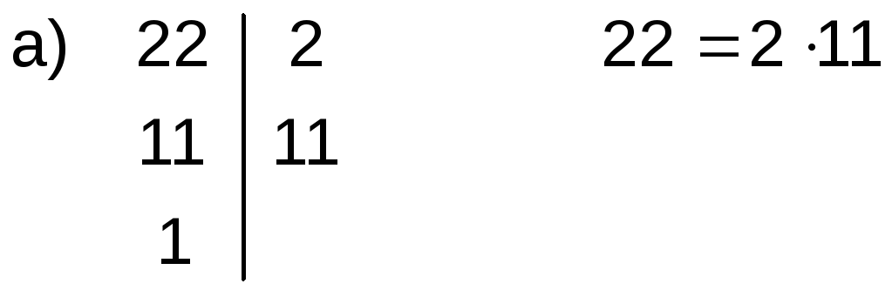

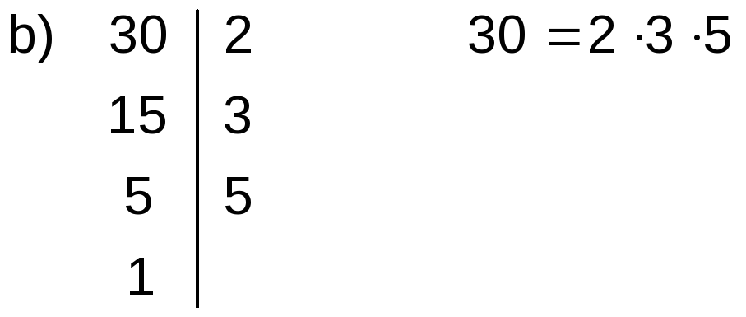

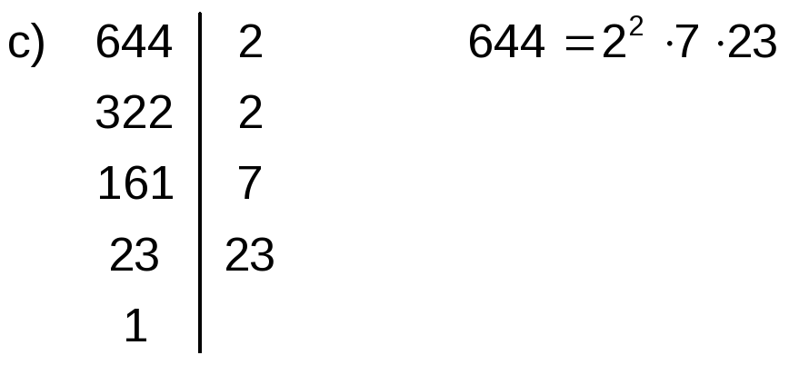

Ejercicio nº 4.-

Calcula por el método tradicional:

a) mín.c.m. (9, 12)

b) mín.c.m. (25, 50)

c) mín.c.m. (6, 7)

Solución:

a) mín.c.m. (9, 12)

Múltiplos de 9 = 9, 18, 27, 36, 45, …

Múltiplos de 12 = 12, 24, 36, …

mín.c.m. (9, 12) = 36

b) mín.c.m. (25, 50)

Múltiplos de 25 = 25, 50, 75, 100, …

Múltiplos de 50 = 50, …

mín.c.m. (25, 50) = 50

c) mín.c.m. (6, 7)

Múltiplos de 6 = 6, 12, 18, 24, 30, 36, 42, 48, …

Múltiplos de 7 = 7, 14, 21, 28, 35, 42, …

mín.c.m. (6, 7) = 42

Ejercicio nº 5.-

Calcula descomponiendo en factores primos:

a) mín.c.m. (6, 12, 16)

b) máx.c.d. (24, 56)

Solución:

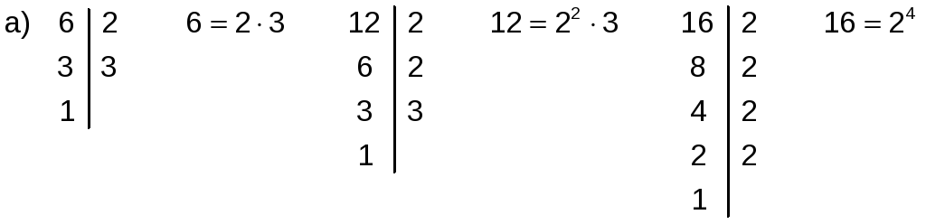

mín.c.m. (6, 12, 16) = 2⁴ · 3 = 48

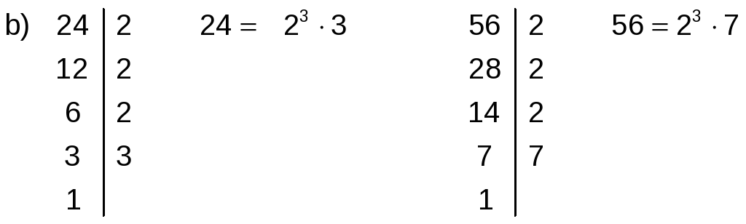

máx.c.d. (24, 56) = 2³= 8

Ejercicio nº 6.-

Un granjero ha recogido de sus gallinas 30 huevos morenos y 80 huevos blancos. Quiere envasarlos en recipientes con la mayor capacidad posible y con el mismo número de huevos (sin mezclar los blancos con los morenos). ¿Cuántos huevos debe poner en cada recipiente?

Solución:

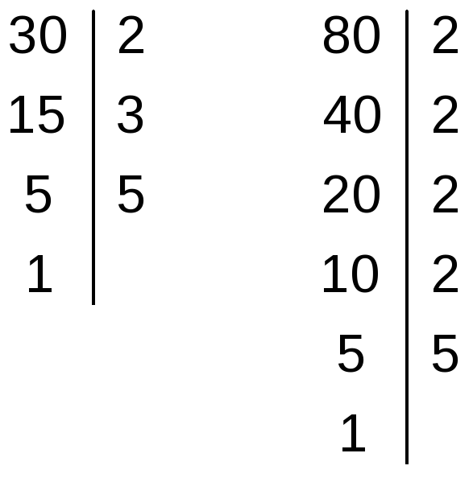

máx.c.d. (30, 80) = 2 × 5 = 10

En cada recipiente debe poner 10 huevos.

Ejercicio nº 7.-

Beatriz visita a su abuela cada 8 días, y su hermano David, cada 14 días. Hoy han coincidido en la visita. ¿Cuándo volverán a coincidir? ¿Cuántas visitas habrá hecho cada uno a su abuela?

Solución:

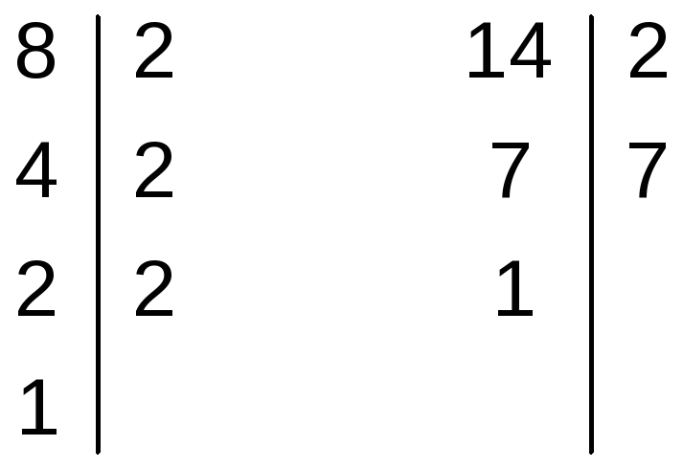

mín.c.m. (8, 14) = 2³ × 7 = 56

Volverán a coincidir dentro de 56 días.

56 : 8 = 7

56 : 14 = 4

Beatriz habrá hecho 7 visitas y David, 4.

Ejercicio nº 8.-

Calcula los múltiplos de 125 comprendidos entre 7 100 y 7 800.

Solución:

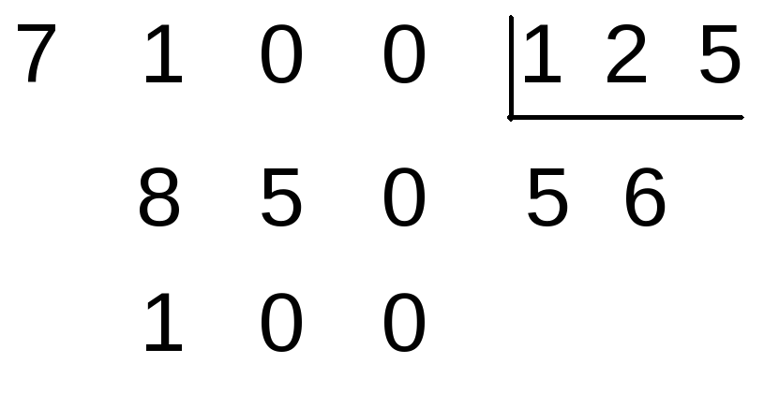

Tomamos el número siguiente al cociente, 57.

El primer múltiplo de 125 mayor que 7 100 es 125 · 57 = 7 125. A partir de él, vamos sumando 125 para obtener los siguientes múltiplos.

Los múltiplos pedidos son: 7 125, 7 250, 7 375, 7 500, 7 625, 7 750.

